Автоматизация учёта работы учебных групп в учебном заведении

Пользователи:

Администратор

Менеджер

Функции Администратора:

Создавать учебные группы

Добавлять (удалять, редактировать) учебные группы

Добавлять (удалять, редактировать) данные учеников в учебной группе

Привязывать ученика к учебной группе

Оформление менеджера на работу и выдача логина и пароля им

Функции Менеджера:

Вписывать в программу необходимое количество часов по предмету для группы

Создавать названия предмета для создания предмета в программе

Выдавать группе необходимое количество часов по предмету

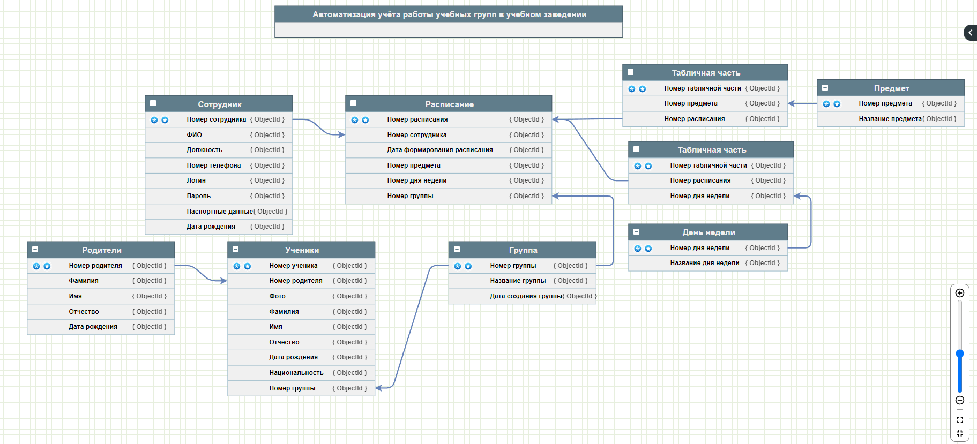

Вопрос 1. Нужно ли добавлять аудитории и время (продолжительность) предметов и время в расписании по урокам?

Вопрос 2. Если нужно то, как добавить лучше?

И вообще, что поменять нужно?